FİGÜRATİF HEYKEL

-Üniversite ve şehir kütüphanelerinde sanat kitaplarından bir figürlü kompozisyon kavramları araştırabilirsiniz.
-Bir figürlü heykel ile ilgili basılı ve görsel kaynakları inceleyebilirsiniz

FİGÜRLÜ HEYKEL ANLATIMI

Kompozisyon Tasarımı

- Konulu kompozisyon uygulamaları başlığı altında küçük heykel grubunda eserler uygulanır. Küçük heykel grubu, uygulamaların 50 cm aşmayacak, konular daha güncel olacak, uygulayanın fikirlerini yansıtabilecek ortak özellikleri taşıyan heykellerdir. Konular daha serbest seçilir ve uygulamalarda çeşitli tarzlarda denemeler yapılır. Uygulamalar yaratıcılık ve fikir geliştirme özellikleri taşır. Bütün bu özgürlükleri içinde konu bir veya iki, çok figürlü kompozisyonlar olması, şamot tekniği ile yapılması şartları yine özgürlüğün de sınırları olduğunu hatırlatır.
- Kompozisyon, içerisindeki elemanlarla birlikte bilinçli bir şekilde örgütlenmiş sistem bütünlüğüdür. Konu kapsamında öğrenci örgütleme tekniklerini öğrenir. Bu aşamada ele alınan Tasarım öğe ve ilkeleri ile Gestalt ilkeleri bütün tasarım çalışmalarının özünü oluşturur. Bu öğe, ilke ve prensipler bütün tasarımlarda rol oynar. Bir tasarım, o tasarımın öğe ve ilkeleri arasındaki benzersiz şekilde oluşan bağlantıların bir sonucudur. Bir kompozisyonda bütün tasarım öğe ve ilkelerinin bulunması gerekli değildir. Önemli olan uygun bağlantıların kurulması ve sağlam bir bütünlük sağlar.
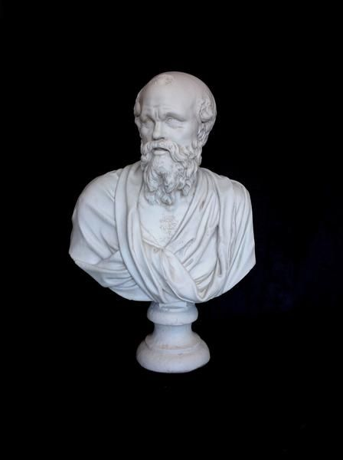

Kompozisyonun Konu ve Plastikiyet Analizi

- Konu seçimi, bir figürlü ve şamot tekniğinde uygulanacak şartlar göz önünde bulundurularak yapılır. Konu seçimi ve teknik uygulama aşamaları paralellik içinde düşünülür. Resim sanatında kullanılan figürlü kompozisyon konuları, heykel sanatı konularına göre daha fazla çeşitlilik gösterir. Konu ve form birliği üç boyutlu heykel çalışmalarında uygunluk araştırması ve verilebilecek mesaj kapsamında araştırılır.

- Eskiz ve desen araştırmaları ile konu ve kompozisyon belirlenir. Konular tanıdık ve güncel olması kompozisyonlarda başarıyı arttırıcı unsurlardan biridir.

- Diğer bir unsur şamot tekniğinin özelliklerine dayanan, titizlikle tasarlanan kompozisyonun uygulanmasıdır.
Kompozisyon araştırmaları bir figür (insan figürü) ve aksesuarları içermektedir. Kompozisyonu tasarlarken figür ve aksesuarları ile birlikte düşünülür çiçekler, manzara gibi aksesuarlar tam oyma heykelde stilize edilerek yapılır. Teknik açıdan da bütünlük içinde temel kompozisyon formu şekillendirerek detaya geçiş yapılır.

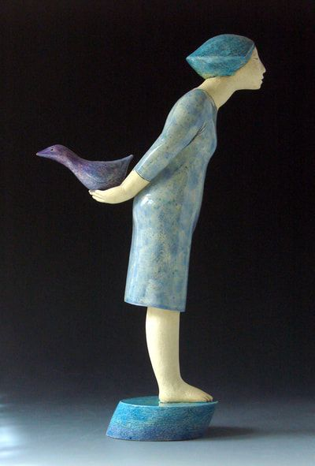

( Elizabeth Price ceramic sculpture)

- Aksesuarsız figür heykeli de yapılabildiği gibi aksesuar, figür hareketinin ve konunun anlaşılmasını kolaylaştırır. Fakat daha güç olan duyguların yansıtılmasıdır. Heykelde ifade elemanları, figür duruşu ve detaylardır. Bu gücü kullanarak da güçlü ifadeler bulunması çok araştırmaktan, figürü çok iyi tanımaktan ve heykelin plastikiyetini verebilmekten geçer.

- Yapılacak figürle kompozisyon uygulamasına çeşitli yorumlar katılır. Bunun için bir meslek grubu seçilerek form şekillendirmesi yapılır. O mesleğe has karakteristik özellikleri abartarak bir figürlü kompozisyona karikatüristik yorum yüklenebilir.
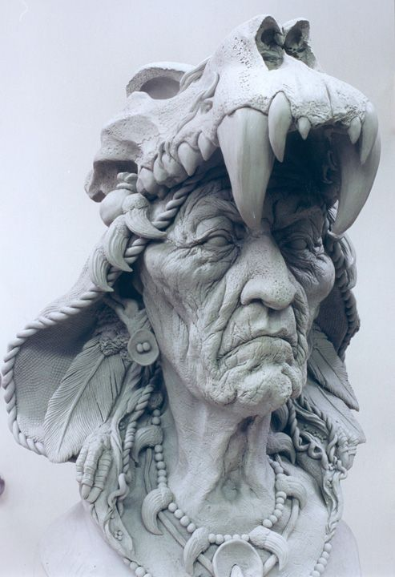

Bir figürlü heykel kompozisyonlarında işlenebilecek konular;

- Balıkçı,
- Ayakkabı boyacısı,
- Çiçek satıcısı,
- Parkta gazete okuyan,
- Oyun oynayan çocuk,
- Örgü ören nine,
- Köylü kadın,
- Ayakkabısını giyen sporcu,
- Dansçı,
- Halk kahramanı,
- Yalnızlıktır.

Bir figürlü kompozisyon için yukarıda belirlenen konulardan yararlanılarak seçilebilir. Konu belirlendikten sonra da kompozisyon ve form birliğine geçilir. Lirik bir konuyu yuvarlak şekillerle işlerken savaş konularını keskin, köşeli, sivri biçimlerle ele alınır. Kompozisyon tasarlama aşaması, malzemeyle teknik uygulamaya geçmeden önce çok önemlidir. Taslakta plastik problemleri çözmek, fikirler üretmek, formu aramak zaman ve güç kaybını önler.

Kompozisyon konusuna göre gerçekçi (natüralist) ve soyutlayıcı araştırmalar yapılabilir.
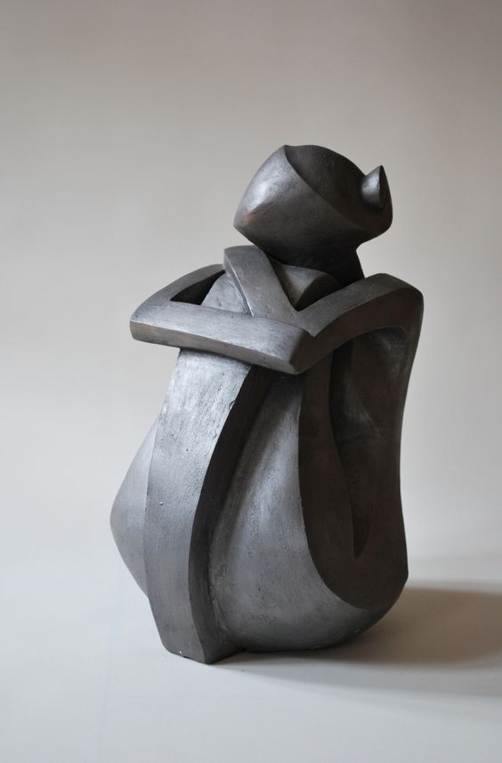

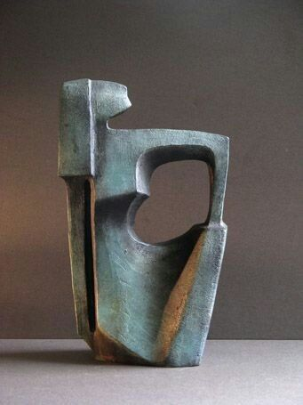

Son aşama, serbest düzenlemeyle oluşturulmuş hem statik hem dinamik öğeler barındıran bir çalışmadır. Kompozisyon, çizim aşamasından sonra karton benzeri bir malzemeyle yeniden düzenlenmiş. Heykel teknikleri içerisinde olan rölyef tekniği ile kalıbı alınmış. Ve metal malzemeye aktarılmıştır.

Çizimde ya da rölyefte olan fakat üç boyutlu düşünüldüğünde gerekli görülmeyen parçalar heykelde elenmiş; heykel en, boy, derinlik gibi parametrelerle tekrar yorumlanmıştır.

Bu heykelde ilk aşamada istenen tasarım öğeleri ve ilkeleri ve Gestalt prensipleri kolayca görülebilir: Tasarım öğeleri olarak hareket, biçim, yön, ölçü ve aralık esas alınmıştır. Benzer birim parçaların kullanılmasıyla oluşan tekrar ilkesi ve dolu-boş alanların orantılanmasıyla denge ilkesi göze çarpmaktadır. Gestalt prensipleri olarak üçgenimsi küçük parçaların birbirilerine yakın mesafede kullanımı ile yakınlık ilkesini, bu benzer birim parçaların gruplaşması ile benzerlik ilkesini ve parçaların belirli bir yönde dizilimi ile ortak yön ilkesini bulmak mümkündür.

Bu uygulama, bir heykelin henüz çizim aşamasındayken bile titiz bir tasarım süreci gerektirdiğinin, çalışmanın tasarım öğe ve ilkelerine ve Gestalt prensiplerine göre tasarlandığında ne denli olumlu sonuçlar alındığının bir göstergesidir. Kompozisyonun figür duruşlarını belirlemek için anatomik insan modeli kullanılır. Figürün üç boyutunu kavramak için anatomik insan modeline bakarak kısa süreli eskizler yapılır.

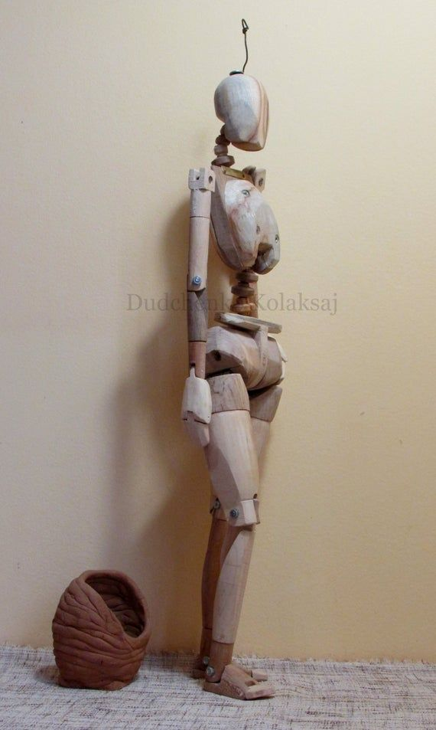
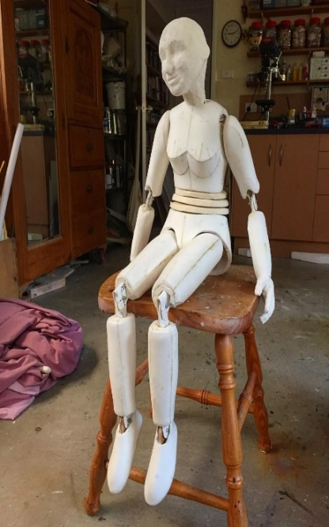

Anatomik insan modelinde hareket araştırmaları

